* + - 1. **简历表**

|  |  |  |  |  |
| --- | --- | --- | --- | --- |
| **品目号** | **级别** | **人员学历和工作年限要求**  **（要求详见采购需求书）** | | |
| A-2 | 二级 | 本科：2年及以上 | | |
| **序号** | **姓名** | **身份证号** | **毕业院校** | **专业** |
| 3 | 雷泽峰 | 431025200010132811 | 湘潭大学 | 电子信息工程 |
| **职称** | **从业资格** | **服务地区** | **学历** | **相关工作年限** |
|  | 大学英语六级 | 深圳 | 本科 | 2 |
| 主要经历 | 2024/07-至今 深圳四方精创资讯股份有限公司  2021/07-2023/12 中国联合网络通信有限公司惠州市分公司 | | | |
| 日期 | 参加过的相关项目名称/成果情况 | 担任何职  （负责人/参加者） | 是否已完成 | 备注 |
| 2024/07- 至今 | 公司：深圳四方精创资讯股份有限公司  项目：富邦手机银行项目  成果：   1. 熟练掌握了项目开发流程、时序图绘制标准、单元测试指南、文档编制规范以及禅道管理系统的使用规则； 2. 成功实现了APP启动时的版本更新检测与引导功能，确保用户能够及时获取最新版本的应用体验； 3. 上线了多样化的用户小额转账功能，包含便捷的历史收款人选择，另外使用了高风险交易的二次认证机制，为用户带来了既快捷又安全的转账服务； 4. 完成了网银端与APP端软令牌交互验证交易的功能，实现了对网银交易的双重安全保障。 | 参加者 | 否 |  |
| 2023/08- 2023/12 | 公司：中国联合网络通信有限公司惠州市分公司  项目：设备库存管理系统  成果：   1. 实施了仓库管理、设备管理核心模块功能开发，确保系统高效、准确地处理库存与设备信息。 2. 引入RBAC方案，通过用户、角色、权限三者关联，实现了前台动态菜单的灵活配置，提升了系统的安全性和易用性。 3. 针对设备、采购、出入库及相关中间表，精心设计了Index索引，显著提升了库存管理相关SQL的查询性能，为系统的高效运行提供了有力保障。 4. 利用Redis缓存技术，存储用户角色信息、菜单树、权限树等关键数据，大幅缩短了数据加载时间，提升了用户体验。 5. 实现了JWT令牌与Filter过滤器的完美结合，构建了强大的身份验证体系，确保只有合法登录的用户才能访问受保护的系统资源。 6. 借助AOP，结合环绕通知和自定义注解，实现了对关键业务操作的详细日志记录功能，为系统运维和故障排查提供了关键信息。 7. 引入Swagger框架，对API进行了全面优化和测试流程改进，提供了直观、易用的接口测试界面。 8. 负责设计了对应API的流程图，为系统开发和维护提供了清晰的指导，为团队成员提供了便捷的参考资料。 9. 积极参与团队的技术交流，分享经验教训，为团队提升做出了积极贡献，有力保障了项目的顺利交付。 | 参加者 | 否 |  |
| 2022/08-2023/07 | 公司：中国联合网络通信有限公司惠州市分公司  项目：通信网络系统集成控制平台  成果：   1. 深度参与基站设施、指挥调度等核心业务模块的代码开发，确保系统功能的完整性和稳定性; 2. 成功实现设备信息管理、网格管理、勤务管理等基础功能，为系统的日常运行提供坚实支撑； 3. 使用 Sentinel+Gateway实现高效的服务路由、服务限流和安全认证机制，有效保障系统的高可用性和安全性； 4. 使用 Sleuth+Zipkin构建全面的服务链路追踪体系，能够快速发现和定位系统中的错误与异常情况，提升系统的可维护性； 5. 使用 Redis优化勤务系统的常用数据访问速度，并成功设置站内信功能； 6. 使用 RocketMQ 实现服务解耦，由系统、 第三方短信服务进行消费发布特勤任务信息，通知机构人员，确保及时传递； 7. 使用Seata分布式事务管理器，有效解决跨服务的事务一致性问题，确保数据的一致性和完整性； 8. 积极参与网格单元设施管理文档的编写与使用规范的制定，为系统的后续开发和维护提供了详细的指导和参考。 | 参加者 | 是 |  |
| 2022/01-2022/07 | 公司：中国联合网络通信有限公司惠州市分公司  项目：金融平台盈利中心  成果：   1. 对接阿里云产品，实现用户注册和实名管理，确保了用户信息的真实性和安全性； 2. 实现理财计划推荐和详情展示，使用 Redis 缓存页面热点数据； 3. 前后端使用 AES 秘钥加偏移量进行对称加密，保证信息传输安全，有效防止了数据泄露和篡改的风险； 4. 实现用户理财余额实时展示和个人信息管理功能； 5. 参与了系统架构设计文档、模块功能说明文档、用户操作手册等文档的编写设计。 | 参加者 | 是 |  |
| 2021/10-2022/5 | 公司：中国联合网络通信有限公司惠州市分公司  项目：后台用户权限管理系统成果：   1. 完成基本模块，实现了用户角色、权限资源和前台菜单的全方位管理功能； 2. SpringSecurity+JWT搭建用户认证中心，实现了用户认证流程，包括用户详情的获取和验证，确保了用户身份的真实性和安全性； 3. 参与实现了基于路径的动态权限过滤器，根据用户的权限信息动态过滤和控制访问路径； 4. 积极参与了框架使用文档的编写工作，详细记录了系统的架构设计、模块功能、使用方法等关键信息。 | 参加者 | 是 |  |

注：本表中的品目号、序号、人员姓名均须与《提供简历人员清单》中的相应人员保持一致，并且须随本表附上身份证、学历证书、从业资质证书、职称证书的复印件、学信网学历查询结果截图以保证学历真实性。

1. 身份证（正反面）
2. 学历证书（毕业证、学位证）
3. 从业资质证书（各种it证书）
4. 职称证书（如有）
5. 学信网学历查询（参看模版，必须是一致的，不是另一个格式的注册备案表，含网址，截图完整）
   * + 1. **身份证**
       2. **学历证书**

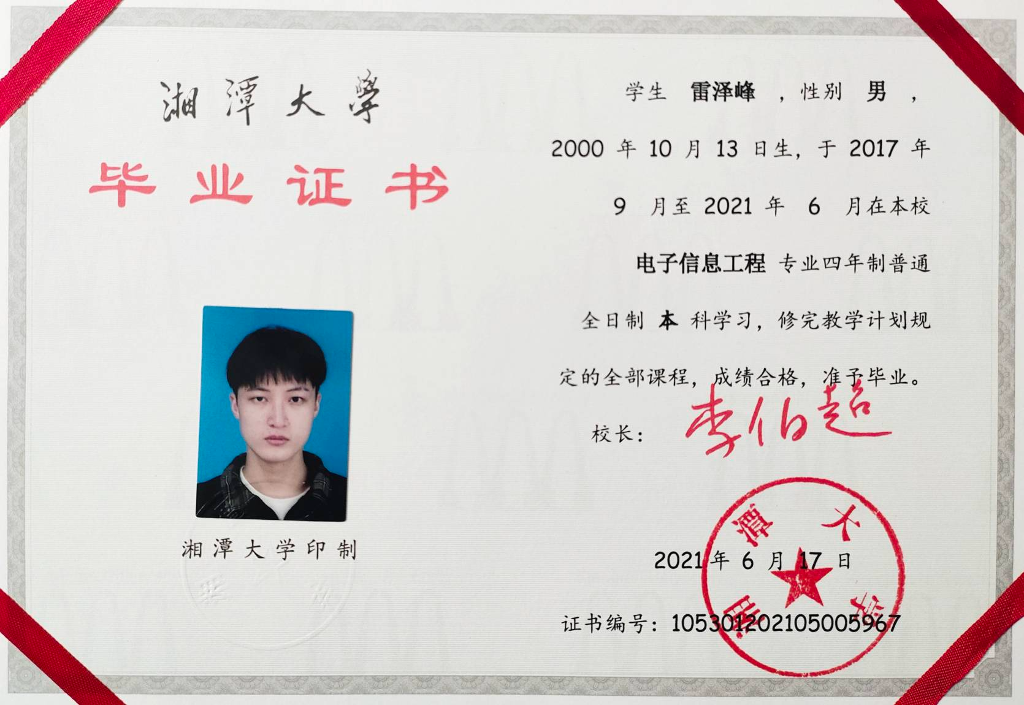

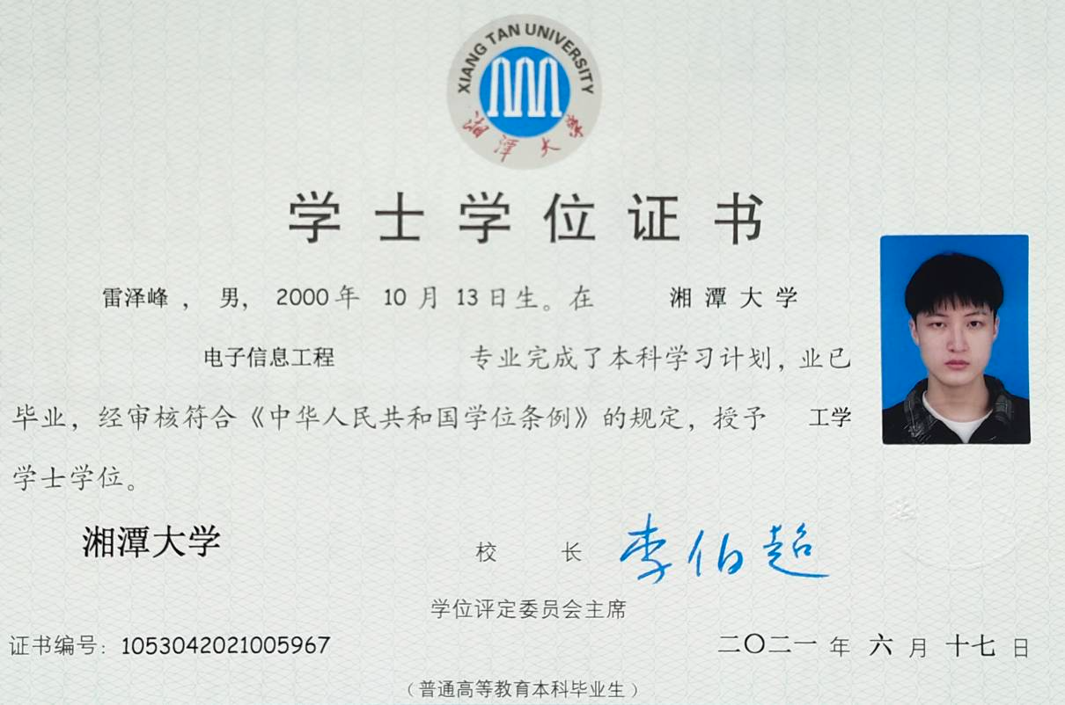

* + - 1. **从业资质证书**
      2. **职称证书（如有）**
      3. **学信网学历查询结果截图**

